Русский язык, 5 класс
Учитель: Алёшина Ольга Николаевна (МБОУ «Средняя общеобразовательная школа №
11», г. Череповец)
Тема: «Знаки препинания в предложениях с однородными членами»
Тип урока: урок изучения и первичного закрепления новых ЗУН
Цель урока:
формирование умения ставить знаки препинания в предложениях с однородными членами.

Задачи:
- формировать умение правильно ставить знаки препинания в предложениях с однородными членами с бессоюзной и союзной связью, с обобщающим словом при однородных членах;
- формировать умение выделять главные и второстепенные члены, составлять схемы предложений с однородными членами;
- совершенствовать коммуникативные навыки, умение работать в паре;
- совершенствовать умение формулировать цель и задачи деятельности, оценивать результат, соотносить с эталоном;
- обогащать знания обучающихся по истории родного края.

Критерии достижения цели урока:
- обучающиеся правильно расставляют запятые в предложениях с однородными членами с бессоюзной и союзной связью, ставят двоеточие после обобщающего слова перед однородными членами;
- обучающиеся создают текст на заданную тему;
- обучающиеся умеют оценить результат работы одноклассника в соответствии с эталоном;
- обучающиеся знают сведения об образовании Вологодской области как административной единицы.

Условия обеспечения учебной деятельности:
- Русский язык. 5 класс: Учебник для общеобразовательных учреждений \ Авторы: Т.А.Ладыженская, М.Т.Баранов, Л.А.Тростенцова, Л.Т.Григорян, И.И.Кулибаба, Н.В.Ладыженская - М.: «Просвещение», 2013
- Электронная презентация с заданиями к уроку.
- Раздаточный материал с текстом и заданиями к нему (Приложение 1).
Примечание: текст составлен учителем на основе материалов книги: Время. События. Люди: Череповецкий литейно-механический завод. Череповец, 2009, с. 27

Технологическая карта урока:
Этапы урока | Деятельность учителя | Деятельность обучающихся | УУД
Формулировка тема урока, постановка цели и задач урока. | Учитель формулирует тему урока и предлагает ответить на вопрос: «Зачем нужно правильно ставить знаки препинания?»  Учитель сообщает, что любая деятельность должна иметь цель, иначе она теряет свою ценность. Предлагает поставить цель на урок по заявленной теме, задачи, которые помогут  достичь цели рока. | Обучающиеся формулируют цель урока - формирование умения правильно ставить знаки препинания в предложениях с однородными членами.  Обучающиеся формулируют задачи урока:  - формировать умение правильно ставить знаки препинания в предложениях с однородными членами;  - закреплять умение выделять главные и второстепенные члены предложения;  - учиться составлять схемы предложений с однородными членами;  - совершенствовать умение работать в паре. | Самостоятельно формулируют познавательную цель и строят действия в соответствии с ней; определяют последовательность промежуточных целей с учетом конечного результата;  ставят учебную задачу на основе соотнесения того, что уже известно и усвоено, и того, что еще неизвестно.
Актуализация ранее полученных знаний | Учитель предлагает обучающимся записать 4 предложения, расставить знаки препинания, выделить второстепенные члены, составить схемы (Слайд 2):  - Воскресенский монастырь был основан на берегу реки Шексны Афанасием и Феодосием.  - Около Воскресенского монастыря расположись Федосьево Ильинское Никольское.  - В 1644 году построили не деревянный а каменный Воскресенский собор.  - Рыбный промысел приносил череповецким монахам и прибыль и почет.  Учитель подводит итоги проверочной работы и просит поднять руки обучающихся, которые справились на «5», «4», «3» и «2».  Учитель интересуется, чем было полезно предложенное здание? Какой темой были объединены записанные предложения? | Обучающиеся списывают предложения, расставляют знаки препинания, выделяют однородные члены, составляют схемы.  После выполнения задания всеми обучающимися происходит обмен тетрадями, взаимопроверка и оценка по предложенным на последнем слайде презентации критериям:  «5» - без ошибок  «4» - одна ошибка «3» - две ошибки  «2» - три и четыре ошибки  (Слайд 3). | Выбирают, сопоставляют и обосновывают способы решения задачи, выражают смысл ситуации, используя схемы; сличают свой способ действия с эталоном; оценивают достигнутый результат; учатся аргументировать свою точку зрения, учатся управлять поведением партнера - убеждать его, контролировать, корректировать и оценивать его действия
Формирование новых понятий | Учитель предлагает прочитать и сопоставить два предложения:  1. В окрестностях Воскресенского монастыря расположились Федосьево Ильинское Никольское. 2. В окрестностях Воскресенского монастыря расположились села Федосьево Ильинское Никольское. (Слайд 4)  Вопросы: Чем отличаются предложения? Как можно назвать слово СЕЛА? Какие знаки препинания следует поставить в первом и втором предложениях? Проверьте правильность постановки знаков! (Слайд 5)  Учитель предлагает обозначить однородные члены и составить схемы.  Вопрос: Какие теоретические сведения вы почерпнули, выполняя задание на сопоставление предложений? Достаточно ли этих сведений, чтобы правильно расставлять знаки препинания в предложениях с однородными членами при обобщающем слове? Проверьте это, обратившись к § 41 учебника (стр. 96). О чем мы не сказали? | Обучающиеся читают и сопоставляют предложенные на слайде презентации предложения; отмечают, что различаются предложения наличием слова СЁЛА, что оно имеет обобщающий смысл по отношению к словам ФЕДОСЬЕВО, ИЛЬИНСКОЕ, НИКОЛЬСКОЕ. Затем, расставив знаки препинания и сверив с образцом на слайде 5, акцентируют внимание на том, что после обобщающего слова ставится знак двоеточия. При составлении схем предложений ребята должны понять, что обобщающее слово и однородные члены при нём выполняют одну и ту же синтаксическую функцию.  Чтение материала учебника на стр. 96 ещё раз акцентирует внимание учеников на материале, добытом ими самими в процессе выполнения задания, предложенного учителем на слайдах 4-5. | Выделяют количественные характеристики объектов, заданные словами; выполняют операции со знаками и символами; умеют заменять термины определениями; используют адекватные языковые средства для отображения своих чувств, мыслей и побуждений; сличают способ и результат своих действий с заданным эталоном, обнаруживают отклонения и отличия от эталона; вносят коррективы и дополнения в способ своих действий в случае расхождения эталона, реального действия и его продукта.
Первичное закрепление умений, полученных на уроке. | Учитель предлагает закрепить изученное, обратившись к тексту и выполнив задания (см. приложение):  - Прочитайте текст, озаглавьте его. Что нового вы узнали из истории родного края, прочитав текст?  - Выпишите предложения, в которых имеется двоеточие, объясните его постановку и попробуйте изобразить схемы Проверьте правильность составления схем друг у друга.  - Прочитайте внимательно слова и выберите среди них то, которое может являться обобщающим ко всем остальным: провинция, наместничество, губерния, область, административная единица, район, уезд. Какие из слов могут служить синонимами?  - Найдите в тексте предложение с пунктуационной ошибкой, выпишите его и графически объясните пунктограмму | Обучающиеся знакомятся с текстом об образовании Вологодской области как административной единице, предлагают заглавия. Определяют, что нового они узнали, выполняют задания 2,3 письменно в тетрадях и на доске с взаимопроверкой (работа в парах).  Задание 4 выполняется индивидуально на доске учеником, который первый обнаружит пунктуационную ошибку, специально допущенную в тексте. Правильность выполнения задания определяют одноклассники, оценку производит сам ученик. | Умеют выбирать смысловые единицы текста и устанавливать отношения между ними; создают структуру взаимосвязей смысловых единиц текста; выбирают наиболее эффективные способы решения задачи в зависимости от конкретных условий, выражают смысл ситуации различными средствами (схемы); сличают свой способ действия с эталоном; осознают качество и уровень усвоения; развивают умение строить продуктивное взаимодействие со сверстниками и взрослыми; знает и умеет рассказать историю возникновения Вологодской области.
Итоги урока. Рефлексия. | Вопросы учителя:  - Что нового вы узнали на уроке?  - Достигли цели урока? В полной мере или есть, над чем поработать?  Справились с задачами, поставленными перед уроком? | Обучающиеся выбирают предложенные им предложения и устно завершают их, в соответствии с результативностью урока:  - Я узнал, что...  - Я убедился в том, что...  - Я научился...  - Теперь я умею...  - Урок был полезен тем, что...  - Заинтересовало то, что  Следующий урок следует начать с... | Выделяют и осознают то, что уже усвоено и что еще подлежит усвоению, осознают качество и уровень усвоения; оценивают достигнутый результат; описывают содержание совершаемых действий.
Домашнее задание | Учитель предлагает выполнить два задания на выбор: упр. 211 или задание 6 из раздаточного материала. Сформулируйте ответ на вопрос, предложенный в конце текста: «Историю своего населенного пункта нужно знать всем: и взрослым, и детям. А вы знаете, почему?» | Обучающиеся записывают домашнее задание в дневник, задают вопросы по выполнению домашнего задания. | Развивают способность с помощью вопросов добывать недостающую информацию; учатся определять последовательность действий.

П Р И Л О Ж Е Н И Е

ЗАДАНИЕ К УРОКУ ПО ТЕМЕ: «ЗНАКИ ПРЕПИНАНИЯ В ПРЕДЛОЖЕНИЯХ С ОДНОРОДНЫМИ ЧЛЕНАМИ»
5 класс

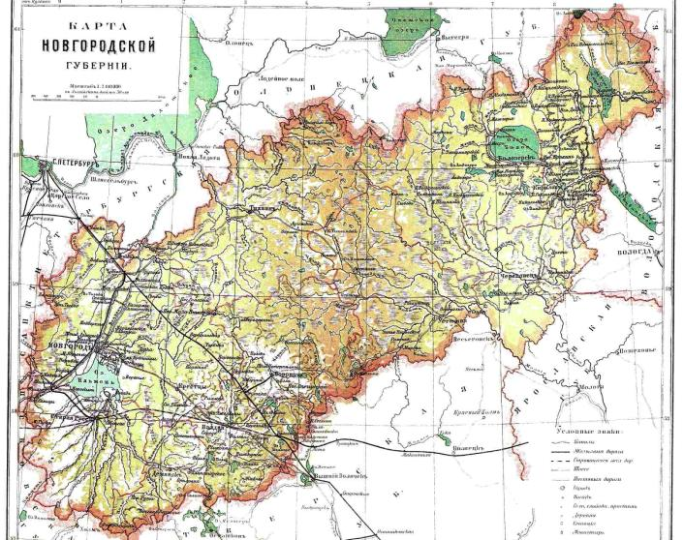
Череповец населенный пункт Вологодской области. Как известно, всего 75 лет. А что же было раньше? Обратимся к истории.
Оказывается, при Петре 1 наш край был частью Ингерманландской губернии, которую позже переименовали в Санкт-Петербургскую.
С 1719 года Череповец относился к разным административным единицам: Белозерской провинции, Новгородскому наместничеству. 199 лет череповчане подчинялись новгородскому губернатору!
В 1918 году на карте России появилась Череповецкая губерния. Сейчас эта территория распределена между областями: Ярославской, Вологодской и Ленинградской.
В 1927 году Череповецкий район присоединился к Ленинградской области. В 1937 году образовалась Вологодская область, а наш город вошел в её состав.
Историю своего населенного пункта нужно знать всем: и взрослым, и детям. А вы знаете, почему?

Задание:
  - Прочитайте текст, озаглавьте его.
  - Выпишите предложения, в которых имеется двоеточие. Объясните постановку знаков. Попробуйте изобразить схемы этих предложений. Проверьте правильность составления схем друг у друга.
  - Прочитайте внимательно слова и выберите среди них то, которое может являться обобщающим ко всем остальным: провинция, наместничество, губерния, область, административная единица, район, уезд. Какие из слов могут служить синонимами?
  - Найдите в тексте предложение с пунктуационной ошибкой, выпишите его и графически объясните пунктограмму.
  - Выпишите из текста трудные для написания слова, продиктуйте соседу по парте.
  - * Сформулируйте ответ на вопрос, предложенный в конце текста.

